Frauke Drewer
VERSPRACHLICHUNG VOM BILD IM TITEL?
GÜNTER FRUHTRUNKS BILDTITEL UND SEINE MOTIVATION ZU BILDERN

„‚Bindeglied‘ zwischen Bild und dessen Benennung ist der Maler in seinen allgemeinen menschlichen Zuständen. Was außerhalb dieser Zustände wäre erlebbar, könnte je Thema sein?“
So artikulierte Günter Fruhtrunk, was für den vorliegenden Beitrag als Leitgedanke gilt. Fruhtrunk macht deutlich, dass er als Produzent des Bildes und Erfinder des Titels die Verbindung zwischen diesen beiden Ausdrucksweisen knüpft. Bild und Titel sind beide, so legt es das Zitat nahe, mit ihrem Autor unhintergehbar verbunden. Sie gehören als wechselseitig aufeinander verweisende Teile der künstlerischen Produktion zusammen.
Der Bildtitel kann den Betrachter*innen gegebenenfalls als Interpretationshilfe dienen und seine Sicht auf das Werk lenken und beeinflussen. Wie aber stellt sich die Interaktion von Bild, Titel und Künstler konkret dar und wie gestaltet sich der Zusammenklang von Titel und Bild schließlich für die Betrachter*innen von Fruhtrunks Gemälden? Besteht bzw. inwieweit besteht die Möglichkeit einer Versprachlichung des Bildes durch den Titel oder durch ein anderes schriftliches Beiwerk des Künstlers?
Neben den typischen Bildtiteln führte Fruhtrunk seit 1975 mehrfach überarbeitete Listen, in welchen er auf der Schreibmaschine, versehen mit handschriftlichen Notizen, die Grundantriebe zu seinen Bildern in kurzen Absätzen zu erläutern pflegte. Im Unterschied zu den öffentlich sichtbaren und publizierten Bildtiteln, durch die ein Gemälde identifiziert wird, wurden Fruhtrunks Listen zwar bereits 1978 publiziert, dennoch nicht prominent neben das Gemälde gesetzt, wie bei dem Bildtitel üblich. Der Schriftsteller und Begründer der konkreten Poesie Eugen Gomringer stellt außerdem fest, dass Fruhtrunk seine Werke zu Lebzeiten und vor allem in den 1970er Jahren oftmals verbalisierte und Erklärungen zu diesen abgab. Daran knüpft sich die Frage, ob es seinerzeit für nicht mehr möglich erachtet wurde, dem Bild die gesamte Kommunikation zu überlassen. Auch dies soll im Folgenden verhandelt werden.

FRUHTRUNKS BILDTITEL
Fruhtrunk schuf, folgt man dem jüngst erschienenen Werkverzeichnis, zwischen 1952 und 1982 knapp 943 Werke. 180 Arbeiten sind mit der Bezeichnung Ohne Titel aufgeführt, von diesen sind jedoch 61 um eine in Klammern gesetzte Beifügung ergänzt, die den Titeln anderer Gemälde ähnelt oder sogar mit ihnen übereinstimmt. So tragen zum Beispiel drei Gemälde aus dem Jahr 1958 den Titel Befreiung, der einem weiteren unbetitelten Werk derselben Entstehungszeit eingeklammert beigefügt worden ist. Diese aufgrund von Strukturanalogien nachträglich vergebenen Titel seien lediglich der Vollständigkeit halber erwähnt, ohne nachfolgend berücksichtigt zu werden.
Die übrigen 763 betitelten Werke Fruhtrunks haben eine Durchschnittslänge von 2,1 Wörtern. Fast alle Titel enthalten ein oder mehrere Nomen. Das Nomen in den Bildtiteln tritt als Casus rectus auf, das heißt im ungebeugten Nominativ, wie es für die Textsorte des Bildtitels Natalie Bruch zufolge durchaus üblich sei. Wenn Adjektive in den Bildtiteln Fruhtrunks genannt werden, beschreiben sie fast immer das Nomen in Beschaffenheit, Farbe oder Bewegung: Konstantes Gelb 1968, Grüne Intervalle 1963 oder Hervorkommender Grund 1980. Ferner weisen die Nomen, wie auch in den hier beispielhaft angeführten Titeln, keinen Artikel auf. Findet er doch Verwendung, wie etwa in Das eine Schwarz von 1962, so wird das Nomen so stark betont, dass sich die Bedeutung in toto zu verschieben scheint. Das ‚Schwarz‘ tritt aus der Beliebigkeit heraus und wird zu einem besonderen Schwarz.
Vor allem die Benennung der Werke vermittels Farben und geometrischer Formen ist auffällig im Œuvre Fruhtrunks. Die Farbe Rot findet sich im Titel am häufigsten, Orange wird hingegen kaum genannt. Geometrische Formen oder Arten der innerbildlichen Bewegungen werden selten im Titel angeführt. Der Kreis, die Reihe, das Quadrat und die Komposition treten recht regelmäßig auf. Wird die Bezeichnung einer Farbigkeit im Bild gemeinsam mit einer geometrischen Form oder einer Bewegung genannt, wie beispielsweise bei Zwei rote Linien 1960–63 oder Diagonale Vibration Grün-Blau-Schwarz, Et. I 1965, so suggeriert dies den Betrachter*innen, dass die Farbe durch Bewegung die Bilddynamik bestimme.
Neben den Benennungen von Farbe, Form und Bewegungsart enthalten einige Titel musikalische Bezüge oder zeichnen das Werk als Hommage an andere Maler aus. So lauten Fruhtrunks musikalische Betitelungen etwa Cantus firmus und Orgelpunkt, weitere Titel stellen Bezüge zu Klangfolgen her, indem entweder die Farbtöne als Klänge interpretiert werden oder das Bild als Drei- oder Vierklang bezeichnet wird. Es werden auch die Tonfolge und der Grundton angesprochen. Durch die Nennung der Musik im Bildtitel eröffnet Fruhtrunk eine weitere Sinn(es)ebene. Widmungen im Titel gelten überwiegend Hans Arp bzw. Jean Arp. Außerdem sind weitere Titel Kasimir Malewitsch, Robert Delaunay und Duccio gewidmet, der als Maler aus dem 13. Jahrhundert eine Ausnahme im ansonst modernen Künstlerreigen darstellt. Es werden im Bildtitel folglich verschiedene Zusammenhänge angesprochen, die den Betrachter*innen ohne Titel womöglich nicht ersichtlich wären. Im Vergleich mit anderen im Verlauf des 20. Jahrhunderts vergebenen Bildtiteln zeigt sich, dass Fruhtrunk recht typische Formen der Betitelung wählt.
Drei Bildtitel der mittleren bis späten 1970er Jahre unterscheiden sich hingegen deutlich von der beschrieben Praxis: Grau ist alle Theorie? 1976, Gruß den Registrierfröschen von Musterbildern 1978/79 und …ist nur ein Gleichnis 1978/79.
Der erstgenannte Titel ist als einziger Bildtitel Fruhtrunks mit einem satzabschließenden Fragezeichen versehen. Die dadurch formulierte Frage verweist auf die Tragödie Faust von Johann Wolfgang von Goethe, in welcher Mephisto zu einem Schüler spricht: „Grau, treuer Freund, ist alle Theorie | Und grün des Lebens goldener Baum.“ Auch in dem Titel …ist nur ein Gleichnis lassen sich sprachliche Bezüge zu Goethes Faust finden: „Alles Vergängliche | Ist nur ein Gleichnis; | Das Unzugängliche, | Hier wird’s Ereignis; | Hier ist’s getan; | Das Ewigweibliche | Zieht uns hinan.“ Die Formulierung Gruß den Registrierfröschen von Musterbildern verweist – meiner Kenntnis nach – nicht auf den literarischen Bildungskanon von Goethes Schriften, sondern scheint sich der absurden Kombination anderer Zusammenhänge zu verdanken. Deutlich wird durch diese drei außergewöhnlichen Betitelungen im Œuvre Fruhtrunks, dass Titel nicht nur einen Bezug zum Bild selbst haben können, sondern auch eine andere, dem Bild äußerliche (Motivations-)Quelle benennen oder hinzuziehen können. Diese alludierenden Bezüge zur Literatur werden jedoch nicht ersichtlich ohne literarisches Hintergrundwissen. Sie stellen ein durchaus anspruchsvolles Assoziationsspiel dar, das, vom Maler lanciert, diesen als die Bild-Text-Relation Setzenden hervorstreicht und instanziiert. Die genannten Gemälde von 1978/79 zeichnen sich abgesehen von den Titeln außerdem durch einen für Fruhtrunks Arbeiten seinerzeit ungewöhnlich sichtbaren Pinselduktus und Farbdurchlässigkeit aus; Grau ist alle Theorie 1976 ist ein ausgesprochen flächig gearbeitetes Werk mit großflächigem Grauton. Ein/Eine Betrachter*in kann zwar auch ohne genaues Wissen über die im Titel alludierten außerbildlichen Konnotationen Bezüge zwischen Bild und Titel herstellen; ein wesentliches Argument für die weitere Untersuchung soll jedoch sein, dass ebensolche außerbildlichen Quellen nur durch den Titel einen Einfluss auf die Werkbetrachtung erhalten.
Des Weiteren lässt sich in einigen Werken Fruhtrunks eine vielfältige Varianz in der Schreibweise der Bildtitel belegen; so betitelte Fruhtrunk fünf 1973 und 1973/74 entstandene Arbeiten als Schwarz roter Spuren, Schwarzroter Spuren und Schwärzliche Spuren Rot schwarzer Spuren und griff 1974 und 1975 bei der Betitelung zweier weiterer Werke wieder die Schreibweise der ersten Variante auf. Darin gilt das Schwarz als Nomen und wird näher bestimmt, insofern es das Schwarz von den roten Spuren sei. In der zweiten Version ist die Verbindung von Schwarz und Rot als Adjektiv verwendet und beschreibt die Spuren so, als seien diese von schwarzroter Farbe. Die letzte von Fruhtrunk erdachte Schreibweise beschreibt die Spuren auf zweierlei Ebenen. Das Rot der schwarzen Spuren wird unterteilt in eben diese noch schwärzeren Spuren. Auffällig ist, dass die beiden zuerst genannten Gemälde grüne und schwarze schräge Linien und Farbflächen aufweisen, Schwärzliche Spuren Rot schwarzer Spuren hingegen durch weiße und schwarze schräg über das Gemälde laufende Farbflächen und Linien geprägt ist. Keines der genannten Werke enthält die besagten roten Spuren, einige Farbflächen werden stattdessen durch schmale blaue Bänder voneinander getrennt. Der Titel benennet hier also eine Gruppe ähnlich strukturierter Gemälde und zeichnet sie in bestimmter Art und Weise als zusammengehörig aus – offen bleibt dabei allerdings die Frage nach der Farbgebung im Werk und der Farbnennung im dazugehörigen Bildtitel.
Das Einzelblatt mit der Überschrift Erklärung zu meinen Bildern scheint zu Lebzeiten Fruhtrunks nicht veröffentlich worden zu sein und könnte als Manuskript eines Vortrags gedient haben. Hier erklärt Fruhtrunk, seine Werke seien Sinnbilder. Durch die „Hingabe an eine jeweilige Stimmung während des Malens“ vollziehe sich das Malen auf der Schnittlinie „zwischen Willkür […] und rationalistischer Entfremdung“, womit zumindest einige Bildtitel auch treffend beschrieben wären. Wenn Fruhtrunk seine Werke als Sinnbilder bezeichnet, spielt er darauf an, dass das Werk in seiner Bildlichkeit für einen abstrakten Sinngehalt einsteht, also eine Art Metapher darstellt. Der Sinngehalt deute sich im Malen an und könne in der Anschauung der Bilder sichtbar werden. Seine Bilder entzögen sich, wie Fruhtrunk charakterisiert, „dem Griff der konventionellen beliebig austauschbaren Zeichen“ und blieben so „einem Verständnis für bloße Zeichensprache fremd.“ Im herkömmlichen Sinne seien seine Bilder daher keine „Symbole“, die Bilder sollten erregen, die Gestalt und die Bedeutung sollte in Form und Inhalt vereint werden. Obwohl Fruhtrunks Bildtitel in durchaus unterschiedlichen Abhängigkeitsverhältnissen zum Werk stehen, indem sie sowohl auf Offensichtliches wie Farben und Formen als auch auf Außerbildliches referieren, findet dennoch eine Vereinigung zwischen Gemälde und Titel durch den übergeordneten Sinngehalt statt, hier Fruhtrunks Gedankengang nachzeichnend.
In einem von Gomringer zitierten Vortrag charakterisierte Fruhtrunk seine Bildtitel „als ‚Vergeistigung des Sinnlichen,‘“. Gomringer schreibt, sie könnten „auch als Versinnlichung des Geistigen“ bezeichnet werden. Wird Sinnliches als das Wahrnehmbare verstanden, mit dem das Geistige in den Bildtiteln Fruhtrunks einhergeht, und der Bildtitel als Träger des Geistigen, welches die Sprache und der Buchstabe ist, können die Bildtitel sowohl als eine Versprachlichung des Wahrnehmbaren als auch als eine Art der Wahrnehmung der Bildbeschaffenheit bezeichnet werden. Fruhtrunk selbst rechnet dem Medium der Sprache einen entscheidenden Stellenwert des Vermittelns von informativen und sinnlichen Hinweisen zu, als ergänze die Sprache die Bildfläche als alleinigen Ausdrucksträger. Der Maler verleiht dem Gemälde also durch den Titel eine über die konkrete Formgestalt hinausweisende, weitere Sinnesebene.
FRUHTRUNKS MOTIVATION ZU BILDERN
Fruhtrunk führte seit 1975 Listen, die, überschrieben mit Motivation zu Bildern, einen Grundantrieb des Künstlers für seine Arbeiten zu benennen und festzuhalten scheinen. Im Nachlass Fruhtrunks, aufbewahrt im Deutschen Kunstarchiv im Germanischen Nationalmuseum in Nürnberg, befinden sich fünf Listen, die mit einigen Wiederholungen Motivationen zu dreiunddreißig Gemälden vorlegen. Zweiunddreißig seiner Notizen wurden bereits 1978, also noch zu Lebzeiten des Malers, von Gomringer, Imdahl und Sterner veröffentlicht.
Fruhtrunk schreibt seinen Werken, rückblickend für die seit 1965 entstandenen Arbeiten und bis 1977, bestimmte Impulse zu. Es sollen überdies Erklärungen zu seinen Bildtiteln sein. Wesentlich für das Verständnis dieser als „Grundantriebe“ bezeichneten Motivationen ist es, dass der Maler selbst auf dem ersten Blatt der jeweiligen Liste notierte, dass diese schriftlichen Erklärungen zur bloßen Unterscheidung dienen und sie die benannten Werke nicht etikettieren wollen. Des Weiteren sei die Motivation zu Bildern nicht als Grundlehre misszuverstehen. Diese Besonderheiten werden auf jeder Liste anfangs aufgeführt. Dass der Künstler präzise Angaben zum Umgang mit dem Geschriebenen macht, was bei einer ausschließlich privaten Verwendung durch ihn selbst unnötig gewesen wäre, lässt auf eine von vorneherein intendierte Publikation der Notizen schließen. Die den Motivation zu Bildern vorausgehenden Erläuterungen suggerieren einen Adressaten außerhalb von Werk und Maler. Publiziert wurden die Motivationen aber erst, nachdem Fruhtrunk bereits drei Jahre daran gearbeitet hatte. Es wäre also ebenso plausibel, dass die Listen anfänglich nur an ihn selbst gerichtet gewesen wären. In der Literaturwissenschaft gelten solche Texte als Vortexte, die Gérard Genette zufolge die Wirkung vermitteln, vom Autor dezidiert mit der Absicht hinterlassen worden zu sein, um für die Nachwelt erhalten zu bleiben.
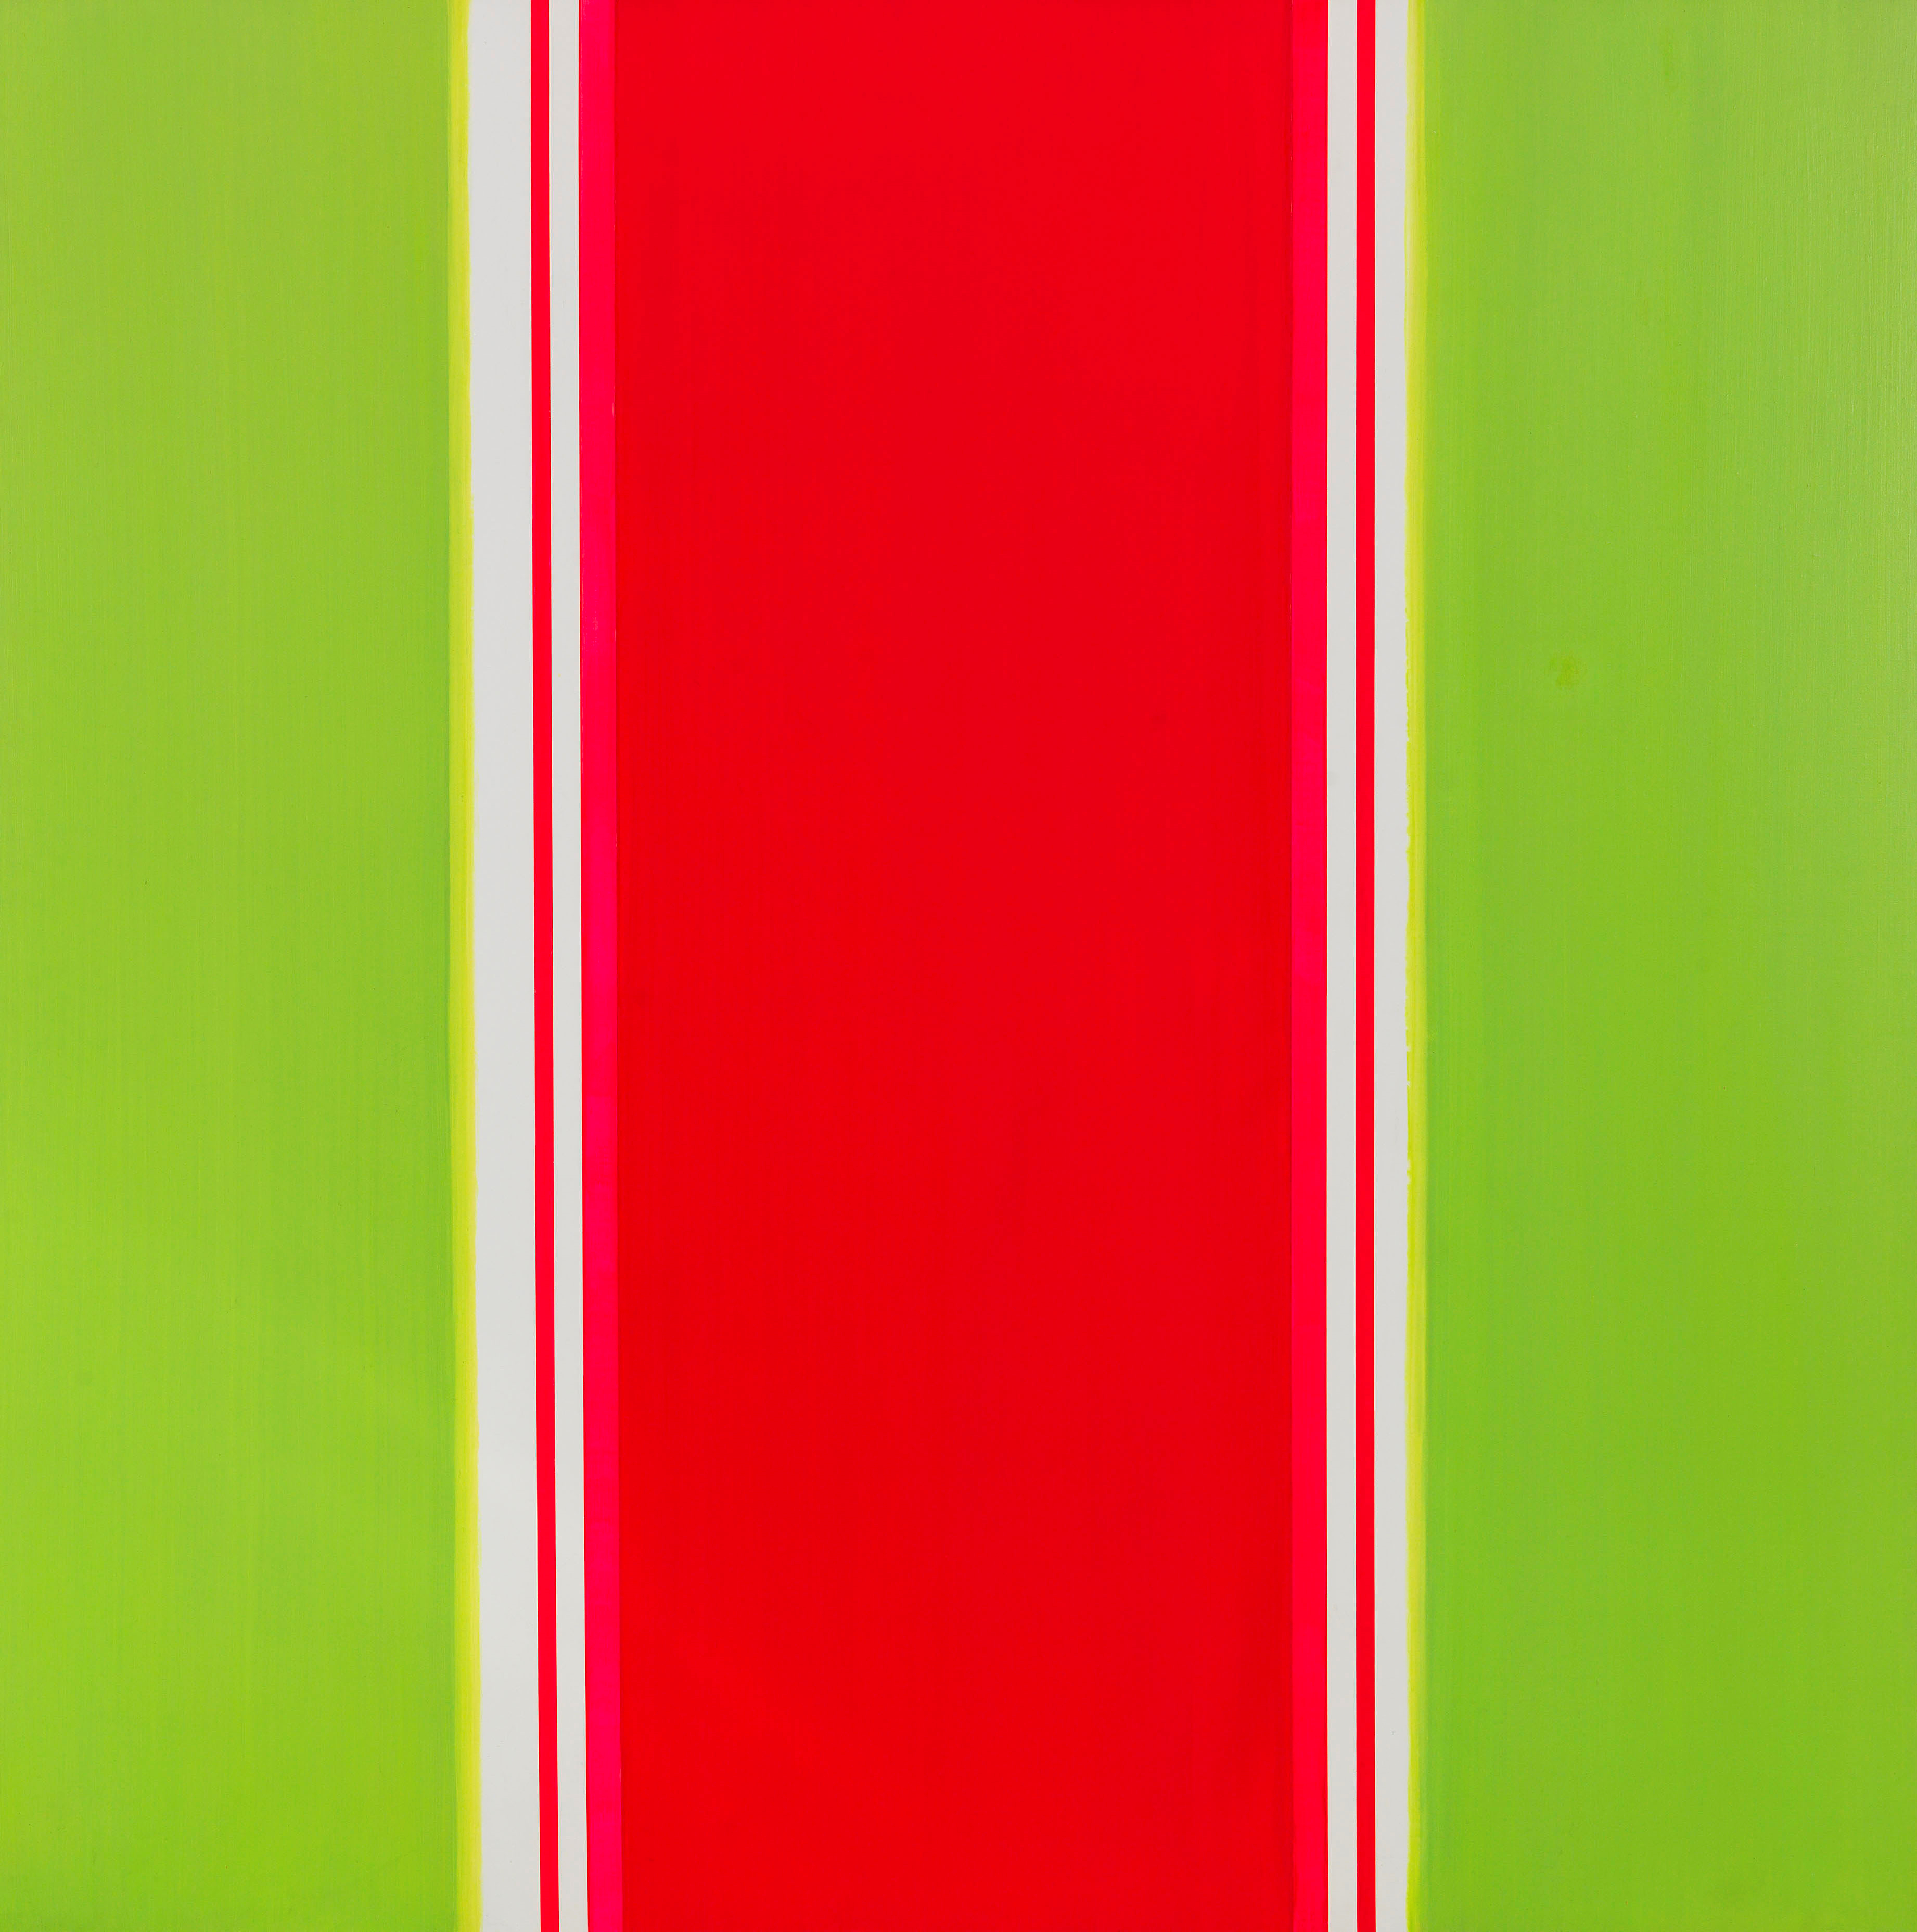
Formal handelt es sich bei den Motivationen um Sätze, unvollständige Satzteile oder größere Abschnitte, in welchen Fruhtrunk seine Grundantriebe in bildlicher Sprache und dennoch nicht eindeutig und greifbar darlegt. Alle Einträge enden ohne abschließendes Satzzeichen. Als Beispiel dafür mag seine schriftliche Äußerung zu Orientierung 1971 dienen: „auch ins Uferlose, zwischen Flimmern und scharfer Begrenzung“. Die adverbialen Bestimmungen des Ortes und vielleicht des Modus, in das ‚Uferlose‘, zwischen dem ‚Flimmern‘ und ‚scharfer Begrenzung‘, sind zwar grundsätzlich verständlich und bildlich nachvollziehbar, aber ihrer Verbindung in diesem Satzteil, ohne Start- und Endpunkt, ohne Subjekt oder Prädikat, fehlen klarere Konturen und nähere Angaben zur Orientierung der Leser*innen bzw. der Betrachter*innen. Das Adverb ‚auch‘ am Satzanfang gibt den Leser*innen das Gefühl, eine Vorinformation zu benötigen.
Abb. 1: Orientierung, Günter Fruhtrunk, 1971, 192 x 193 cm, Acryl auf Leinwand.

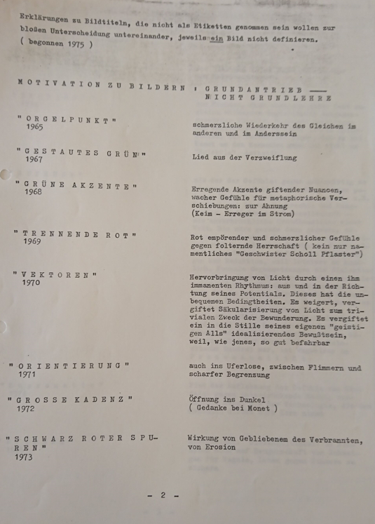
Die meisten Motivationen beginnen jedoch mit einem Nomen. Beispielhaft sollen hier die Motivationen zum Werk Suprematie von 1974 und Evidenz von 1975 genannt werden, da sie durch die Einstiegssituation in den Satz sprachlich anders funktionieren und wirken: „Flut der Auflehnung der Gefühle zum Handeln: gegen unterdrückende Macht, verdoppelt durch die der Technologie, die den Menschen direkt aufs Korn nimmt“ (Suprematie) und „Abstrahlung. Gleichgültigkeit im Hinblick auch auf Zeugenschaft von Schweigen für Wagnis, Leben gegen Schmerz zu sichern“ (Evidenz).
Abb. 2: Archiv Nürnberg – Ordner Produktion – Bild 1 „Motivation zu Bildern“.
In der Motivationsnotiz zu Suprematie wird die genannte Flut näher bezeichnet. Die Trennung beider Wortgruppen durch Doppelpunkte verbindet sie, indem sie sie syntaktisch zueinander in Beziehung setzt. Die Flut bezieht sich auf die zweite Wortgruppe, ist also gegen die durch die Technologie verdoppelte Macht gerichtet. Die Notiz zu Evidenz trennt das erste bezeichnende Nomen ‚Abstrahlung‘ durch einen Punkt vom Rest des Geschriebenen. Dadurch stellt sich die Frage der Zusammengehörigkeit der Sätze. Es wird durch die Satzzeichen nicht deutlich, in welchem Verhältnis das Nomen ‚Abstrahlung‘ zum Darauffolgenden steht, das es gegebenenfalls unterstützt oder attributiv erläutert. Lässt sich die Abstrahlung durch Gleichgültigkeit beschreiben oder existieren beide Gefühle gleichzeitig?
Die in den Motivationen angesprochenen Themen, von denen häufig mehrere in offenen, ziellosen Aussagen kombiniert werden, die eher negative Assoziationen wecken, lassen sich in manchmal nicht eindeutig voneinander abgrenzbare Bereiche einteilen. Besonders häufig wird auf Gefühle, meist schmerzliche oder negative, angespielt. Das zweite oft genannte Themengebiet entstammt dem weiteren Kontext von Utopie, Technologie und (Fremd-)Herrschaft. Seltener werden Gift und Vergiftung sowie Wasser angeführt, aber auch Themen, die keinem dieser Bereiche zuzuordnen sind.
Ein vergleichender Blick auf die Bildtitel Fruhtrunks macht deutlich, dass diese zwar mit Gefühlen und der Nennung von Emotionen spielen, letztere jedoch insgesamt stärker in den Motivationen zum Vorschein kommen. Dieser Umstand könnte vor allem damit zusammenhängen, dass Titel der Öffentlichkeit präsentiert werden. Sie sind meist kurz gehalten und umreißen das im Gemälde Dargestellte oder die außerbildlichen Referenzen nur grob mit wenigen Worten. Durch die Publikation von Fruhtrunks Motivation zu Bildern 1978 und die frühzeitige Entstehung dieser Textform 1975 bleibt fraglich, ob die Motivationen von Beginn an für eine breite Öffentlichkeit geschrieben worden sind und weswegen er jede der fünf Listen mit einer einführenden Leseanleitung versah. Die Bestimmung der Motivationen als öffentlichkeitswirksame Schriften Fruhtunks eröffnet einen anderen Deutungshorizont, als es private Schriftstücke des Malers täten.
FORM, FUNKTION UND VERHÄLTNIS DES BILDTITELS UND DER MOTIVATION ZU BILDERN UNTER DER ANWENDUNG DES ZEICHENMODELLS VON CHARLES S. PIERCE
Der Titel im Allgemeinen wird oftmals charakterisiert als große Buchstaben auf dem Buchrücken oder -deckel, Wörter, die mittig auf einem Notenbuch stehen oder eben kleine Wandetiketten im Museumsraum neben dem Exponat. Der Titel identifiziert eine Arbeit und ermöglicht das Gespräch über den Träger. In ihrem Gebrauch sind Titel deshalb durchaus mit Namen vergleichbar. Laut Derrida „benennt, beruft und bezeichnet“ ein Titel einen bestimmten Gegenstand. Er kann in Bezug auf die bildende Kunst Stellvertreter des Bildes sein, da er im Sprachgebrauch für das Bild einsteht, das er bezeichnet. In der Publikation Studien zu Eigennamen werden literarische Titel sowie Bildtitel als Eigennamen diskutiert. Als typisches syntaktisches Kriterium des Eigennamens gilt die Großschreibung des ersten Wortes und die Verwendung des Casus rectus, also eines Nomens im Nominativ. Auch seien Titel, die aus mehr als einem Wort bestehen, ihrer syntaktischen Form nach Eigennamen, so Bruch. Dennoch haben Bildtitel als Eigennamen eine Sonderstellung innerhalb der Wortklasse, da sie sich in ihrer Wesensart von anderen Eigennamen unterscheiden. Sie haben keine rein bezeichnende Funktion, sondern vermitteln auch den Sinngehalt eines Bildes, die sich dadurch wiederum von anderen Objekten (und seien diese auch formgleich) unterscheiden. Auch Fruhtrunks Titel entsprechen dem Modus des Eigennamens. Das Bild tritt mit seinem Namen in die Öffentlichkeit und kann so auch ohne namentliche Erwähnung des Malers rezipiert und diskursiviert werden. Gleichzeitig steht der Name des Bildes jedoch in Bezug zum Namensgeber, also dessen Schöpfer – in diesem Fall Günter Fruhtrunk.
Der englische Kunsthistoriker Stephen Bann charakterisiert den Bildtitel, dessen Bedeutung in der Kunst der Moderne zugenommen habe, mit Bezug auf das semiotische Zeichenmodell von Charles S. Peirce als ein dikentisch indexikalisches Legizeichen. Das Modell des Mathematikers und Semiotikers Peirce befasst sich grundlegend mit den Erscheinungsformen des Seins. Diese Erscheinungsformen werden mit Hilfe des Modells sortiert, gefiltert und geordnet. „Ein Zeichen [im Sinne von Peirce] ist, vereinfacht ausgedrückt, etwas, das für etwas anderes steht.“
Ein dikentisch indexikalisches Legizeichen stellt im Modell von Peirce einen auf irgendeine Weise zustande kommenden allgemeinen Typus oder ein allgemeines Gesetz dar. Beide fordern für jeden ihrer Anwendungsfälle eine tatsächliche Beeinflussung durch ihr Bezugsobjekt, sodass bestimmte Informationen über dieses geliefert werden. Als Beispiel nennt Peirces den Ruf eines Straßenhändlers. Dies überträgt Bann auf den Bildtitel. Ein Bildtitel sei ein Legizeichen, weil er das Bild in seiner repräsentativen Funktion dem Publikum gegenüber im Medium der Sprache darstelle. Er sei ein Index, da er durch bestimmte Hinweise dem Bild etwas hinzufüge. Der Bildtitel sei außerdem dikentisch, weil er die aktuelle Existenz des Bezugsobjekts verkünde. Als wesentlich hebt Bann hervor, dass die Existenzberechtigung des Titels nur durch die Existenz des Bildes gegeben sei. Ebenso wie der Ruf eines Straßenhändlers, hänge die Existenz des Titels vom Bezugsobjekt ab. Auch stehe der Titel als sprachliche Übertragung für das Werk, sei jedoch nicht das Werk selbst.
Werden Banns Annahmen nun beispielhaft auf Fruhtrunks Bildtitel Orpheus 1982 übertragen, der explizit auch auf etwas Außerbildliches, nämlich die griechische Mythologie, rekurriert, lässt sich Banns Überlegung prüfen. Natürlich hängt der Bildtitel Orpheus vom Bezugsobjekt, dem Gemälde mit schwarzen und gräulich durchlässigen Pinselstrichen, ab. Auch bezieht er sich offensichtlich auf Außerbildliches und fügt dadurch dem Gemälde Informationen hinzu. Es wird deutlich, dass die Bedeutung und vor allem eine Kategorisierung des Namens Orpheus, Peirce zufolge, von dessen Kontext abhängt. So ist Orpheus als Figur innerhalb der griechischen Mythologie sicherlich kein dikentisch indexikalisches Legizeichen. Das Legizeichen, also der Bildtitel Fruhtrunks, bezieht sich im Falle von Orpheus also nicht nur auf das Werk selbst, sondern greift über auf weitere Verständnisebenen. Anders lassen sich Banns Überlegungen auf Titel wie Reihe und Kreis, Et. II 1965 beziehen. Die Benennung entspricht hier dem Dargestellten. Dem Gemälde wird keine weitere Sinnesebene hinzugefügt durch außerbildliche Bezüge; seine „Lesart“ wird lediglich akzentuiert und ein Fokus im Gemälde gesetzt. Auch dadurch werden dem Kunstwerk Hinweise hinzugefügt. Es wird in beiden Beispielen deutlich, dass das im Titel Genannte eine Beeinflussung des Sehens, eine Blicklenkung, bedeutet. Das offensichtliche Abhängigkeitsverhältnis zwischen Titel und Gemälde belegt, dass auch Fruhtrunks Titel als dikentisch indexikalische Legizeichen, wie Bann Titel definiert, verstanden werden können.
Die spezielle Form der Listen Fruhtrunks in das Modell von Peirce einzufügen, erweist sich als schwierig. Die Anwendung des Peirceschen Modells stellt eher behelfsweise einen Versuch dar, das Phänomen der Fruhtrunk’schen Sprachreflexionen zu erfassen und zu reflektieren. Die verschiedentlich formulierten Motivationen zu Bildern können auf dieser Basis mit den Bildtiteln in Form und Funktion verglichen werden.
Die diversen Motivationen zu Bildern Fruhtrunks präsentieren sich einerseits als rhematisch indexikalisches Sinzeichen. Peirce beschreibt dieses als Objekt der direkten Erfahrung, das die Aufmerksamkeit auf ein weiteres Objekt lenke. Das rhematisch indexikalische Sinzeichen kommt jedoch erst durch das Bezugsobjekt selbst zustande, welches sein Auftreten verursache. Als Beispiel dafür nennt er einen spontanen Schrei. Sobald also die Motivationen als spontane Assoziationen gelten, sei es seitens des Malers oder eines Betrachtenden, die die Aufmerksamkeit auf das Kunstwerk richten, scheint eine solche Schlussfolgerung möglich. Andererseits – und dies gilt vor allem aufgrund der Veröffentlichung der Motivationen 1978 – könnten die Motivationen zu Bildern auch als ikonisches Legizeichen gesehen werden. Dieses Zeichen ruft im menschlichen Geist immer eine ähnliche Vorstellung vom Gemeinten hervor. Auch für dieses Zeichen ist, wie zuvor für die Bildtitel wesentlich, Peirce zufolge ein allgemeines Gesetz oder ein Typus erforderlich, das heißt, dass jede Anwendung eine bestimmte Qualität erfüllen muss, um die immer ähnlichen Vorstellung zu evozieren, was im Fall von Fruhtrunks Motivationen allerdings kaum der Fall sein dürfte. Dies liegt vor allem an der uneindeutigen Sprache und Schreibweise Fruhtrunks. Dennoch lassen sich die Motivationen insofern als Legizeichen bestimmen, als sie durch Veröffentlichung als konventionelles Zeichen gelten können.
Da Bildtitel und Motivation zu Bildern publiziert werden bzw. wurden, gelten beide Textsorten Peirce zufolge als Legizeichen und stehen in unterschiedlichem Umfang für Bild und -titel ein; ihre Existenz ist durch das Bezugsobjekt bedingt. Dennoch scheint der Bildtitel näher am Bild zu stehen, wohingegen sich die Motivationen, ebenfalls auf die Vorstellungskraft des Betrachtenden zielen, sowohl auf die Gemälde als auch auf den Bildtitel beziehen. Die bis 1978 unveröffentlichten Motivationen zu Bildern können den Bildtiteln hierarchisch untergeordnet werden, da sie als Sinzeichen kein Gesetz im Peirce’schen Sinne darstellen und nur aktual wirken. Wesentlich für die unterschiedlichen Formen der Bildtitel und Motivationen zu Bildern ist, dass sie für ihr Bezugsobjekt einstehen und dessen Bedeutung erweitern können.
ERKENNTNISGEWINN DURCH FRUHTRUNKS BILDTITEL UND SEINE MOTIVATION ZU BILDERN?
Der Bildtitel steht innerhalb des mündlichen und schriftlichen Sprachgebrauchs für das Werk ein. Durch ihn wird, ebenso wie durch anderes Beiwerk, die Deutung des Bildes und die Sichtweise der Betrachter*innen auf das Bild beeinflusst. Als zusätzliches Beiwerk neben dem Titel fällt im Nachlass Fruhtrunks vor allem die Motivation zu Bildern auf, aber auch durch Texte wie Erklärung zu meinen Bildern oder Vorträge und Veröffentlichungen zu Lebzeiten nimmt der Maler Einfluss auf die Rezeption seiner Werke. Das Bild kommuniziert nicht mehr nur durch sich selbst und aus sich selbst heraus. Die ihn umgebene textliche und sprachliche Rahmung vergrößert die Assoziationsmöglichkeiten und/oder setzt Akzente im Bild. Gleichzeitig wird den Betrachter*innen dadurch aber auch eine Richtungsvorgabe zugewiesen; ihr Blick wird gelenkt. Das Beiwerk zum Bild im Œuvre Fruhtrunks trägt also, unterschiedlich tiefgreifend, zur Bilddeutung bei.
Dennoch kann die textliche Umgebung des Kunstwerkes keine Versprachlichung des Bildes darstellen, weil Malerei und Sprache verschiedene Sinnesebenen der Betrachter*innen ansprechen. Das Beiwerk zum Bild dient daher vielmehr als Erweiterung der Wahrnehmung und Assoziation.

Gomringer, Eugen, Max Imdahl und Gabriele Sterner (Hg.): Fruhtrunk, Starnberg 1978, S. 60; In einer abgetippten Tonbandaufnahme, aufbewahrt im Deutschen Kunstarchiv im Germanischen Nationalmuseum in Nürnberg findet sich das Zitat leicht abgewandelt wie folgt: „Bindeglied ‚zwischen Bild und Titel‘ ist der Maler in seinen allgemeinen menschlichen Zuständen, denn was ausserhalb dieser Zustände wäre erlebbar, könnte je Thema sein.“ Günter Fruhtrunk: Antworten von Fruhtrunk (1. Fassung, direkt von Tonband abgenommen), o.J., Typoskript, 8 Bl., Deutsches Kunstarchiv, Germanistisches Nationalmuseum, Nürnberg, Konvolut.
Vgl. Gomringer, Imdahl, Sterner 1978, S. 21-23.
Vgl. ebd. S. 55.
Vgl. Reiter, Silke: Günter Fruhtrunk. Werkverzeichnis der Bilder 1952-1982, Berlin 2018, S. 529-615.
Vgl. ebd. S. 540-541.
Vgl. ebd. S. 529-615. Der einzige Bildtitel, welcher kein Nomen enthält lautet Vertuschend von 1974. Dieser Bildtitel besteht nur aus einem Adjektiv. Vgl.: Reiter 2018, S 598, Abb. 766.
Vgl. Bruch, Natalie: Der Bildtitel. Struktur, Bedeutung, Referenz, Wirkung und Funktion. Eine Typologie, Frankfurt/M 2005, S. 65.
Vgl. ebd. S. 88.
Vgl. Reiter 2018, S. 529-615.
Vgl. Bruch 2005, S. 110.
24 Werke von 1963-1969 werden mit Cantus firmus betitelt.
9 Werke werden im Jahr 1965 mit Orgelpunkt bzw. Point d'Orgue betitelt.
Blauform und Gelbklang 1952-54, Konzentration und Blau-Grün-Klang 1954, Neuer Dreiklang 1966, Neuer Dreiklang Komp. B 1966, Neuer Dreiklang 1969, Vierklang 1972.
Tonfolgen 1968, Grundton 1978.
Siehe zu musikalischen Bezügen in den Bildtiteln Fruhtrunks auch den Aufsatz von Tobias Brenscheidt und Emmanuel Giagtzoglou in dieser Ausgabe: Brenscheidt, Tobias und Emmanuel Giagtzoglou: Lautmalerei. Musikalische Termini in Günter Fruhtrunks Bildtiteln, in: GA2. Kunstgeschichtliches Journal für studentische Forschung und Kritik, Nr. 3 Günter Fruhtrunk. Aus der Reihe, 01/2019, S. 98-107.
Ohne Titel (für Hans Arp und Maguerite Hagenbach) 1956, Etude No 5 (Mathematik der Intuition, Hommage a Arp) 1960-63, Hommage a Arp 1962, Mathematik de l'intution Hommage a Arp Etude 2 1962, Mathematik de l'intution Hommage a Arp Etude 3 1962, Mathematik de l'intution Hommage a Arp Etude 4 1962/63, Mathematik de l'intention, Hommage a Arp Etude No 5, endg. Lösung 1963, Epitaph für Hans Arp 1972 (1972 entstaden sechs Werke mit diesem Titel), Erinnerung für H. Arp 1972.
Monument pour Malewitsch 1974, Suprematie Hommage a Malewich 1973, Kreise von Delaunay 1959/60, Hommage a Duccio 1968, Hommage a Duccio 1968, Hommage a Duccio 1968, Hommage a Duccio 1970, Hommage a Duccio 1970.
Vgl. Bruch 2005, S. 111; S. 65.
Goethe, Johann Wolfgang: Faust I, V. 2038-2039.
Goethe, Johann Wolfgang: Faust II, V. 12104-12111.
Vgl. Reiter 2018, S.: 593, 597 und 602.
Wie anfangs berereits mit Bezug auf Gomringer, Imdahl und Sterner genannt, lieferte Fruhtrunk oftmals in sprachlicher Form Erklärungen zu seinen Bildern. Es erscheint daher als plausibel, dass auch die Erklärung zu meinen Bildern zum Beispiel für einen Vortrag geschrieben worden ist. Vgl.: Gomringer, Imdahl, Sterner 1978, S. 55.
Fruhtrunk, Günter: Erklärungen zu meinen Bildern, o.J., Typoskript, 1 Bl., Deutsches Kunstarchiv, Germanistisches Nationalmuseum, Nürnberg, Konvolut 612.
Ebd.
Ebd.
Ebd.
Vgl. ebd.
Gomringer, Imdahl, Sterner 1978, S. 56.
Ebd. S. 56.
Vgl. ebd. S. 60.
In den vier Listen sind 12 Werke in allen vier Listen genannt, 18 Werke in drei der vier Listen, zwei Werke werden zwei Mal genannt und nur zwei Werke stehen in bloß einer Liste. Die einzelnen Listen beinhalten 34, 32, 29, 24 und 13 Motivationen zu Bildern.
Gomringer, Imdahl, Sterner 1978, S. 21-23.
Fruhtrunk, Günter: Motivation zu meinen Bildern, o.J., Typoskript, 18 Bl., Deutsches Kunstarchiv, Germanistisches Nationalmuseum, Nürnberg, Konvolut 657.
Da bei zwei der fünf vorliegenden Listen die erste Seite fehlt, werden in dieser Fußnote nur drei Seiten angegeben. Dennoch kann davon ausgegangen werden, dass Günter Fruhtrunk die erste Seite seiner Motivation zu Bildern immer gleich gestaltete, da bei den drei vorliegenden Seiten der jeweils gleiche systematische Aufbau auffällt. Vgl. Fruhtrunk, Günter: Motivation zu meinen Bildern, o.J., Typoskript, 18 Bl., Deutsches Kunstarchiv, Germanistisches Nationalmuseum, Nürnberg, Konvolut 657.
Vgl. Genette, Gérard: Paratexte. Das Buch vom Beiwerk des Buches, Frankfurt am Main 1989, S. 376-384.
Fruhtrunk, Günter: Motivation zu meinen Bildern, o.J., Typoskript, 18 Bl., Deutsches Kunstarchiv, Germanistisches Nationalmuseum, Nürnberg, Konvolut 657.
Ebd.
Ebd.
Hierzu gehören die Motivationen zu den Bildern: Orgelpunkt, Gestautes Grün, Grüne Akzente, Trennende Rot, Aufruhr, Suprematie, Evidenz, Weigerung, Bannung, Fragment, Leidenschaft, Erinnern, Kraftfeld, Einzelung, Schein und Das Unheimliche QU 135.
Hierzu gehören die Motivationen zu den Bildern: Trennende Rot, Gleichzeitigkeit, Emotion, Aufruhr, Suprematie, Intransigenz, Zeichen und Forderung.
Zum Oberthema Gift: Grüne Akzente, Vektoren und Toxische Nymphea. Zum Oberthema Wasser: Orientierung und Kobalt-V.
Vgl. Fisher, John: Entitling, in: Critical Inquiry, 11/2 (1984), S. 286-298.
Vgl. ebd. S.290.
Vgl. Rothe, Arnold: Der literarische Titel: Funktionen, Formen und Geschichte, Frankfurt am Main 1986, S. 13.
Derrida, Jaques: Titel (noch zu bestimmen) / Titre (à préciser), in: Kittler, Friedrich A. (Hg.): Austreibung des Geistes aus den Geisteswissenschaften. Programme des Poststrukturalismus, Paderborn/München/Wien/Zürich 1980, S. 15-37, hier S. 22.
Derrida 1980, S: 22.
Vgl. Harweg, Roland: Studien zu Eigennamen, Aachen 1999, S. 1.
Vgl. Bruch 2005, S. 39-40.
Vgl. Kim, Sukmo: Bildtitel. Eine Kunstgeschichte des Bildtitels, Hamburg 2015, S. 16-17.
Seit dem 20. Jahrhundert kann davon ausgeganen werden, dass der Künstler selbst seine Werke betitelt. Vgl. Kim 2015, S.13.
Vgl. Bann, Stephen: The mythical conception is the name: Titles and names in modern and post-modern painting, in: Hunt, John Dixon (Hg.): Word & Image. A Journal of Verbal/Visual Enquiry, 1/1985,S. 176-190, hier S. 178.
Vgl. ebd. S. 177.
Kim 2015, S. 18.
Vgl. Peirce, Charles S.: Phänomen und Logik der Zeichen, Frankfurt am Main ⁵2011, S. 129-130.
Vgl. Bann 1985, S. 177.
Vgl. Peirce ⁵2011, S. 128-129.
Vgl. ebd. S. 129.
Vgl. ebd. S. 124.
Vgl. ebd. S. 124.
Vgl. ebd. S. 123-124. ABBILDUNGSVERZEICHNIS Abbildung 1: Orientierung, Günter Fruhtrunk, 1971, 192 x 193 cm, Acryl auf Leinwand, in: Reiter, Silke: Günter Fruhtrunk. Werkverzeichnis der Bilder 1952-1982, Berlin 2018, S. 588. Abbildung 2: Fruhtrunk, Günter: Motivation zu meinen Bildern, o.J., Typoskript, 18.Bl., Deutsches Kunstarchiv, Germanistisches Nationalmuseum, Nürnberg, Konvolut 657, S.2.

